Udlandspraktik i Dvur Kralove - Af Tricia Borregaard
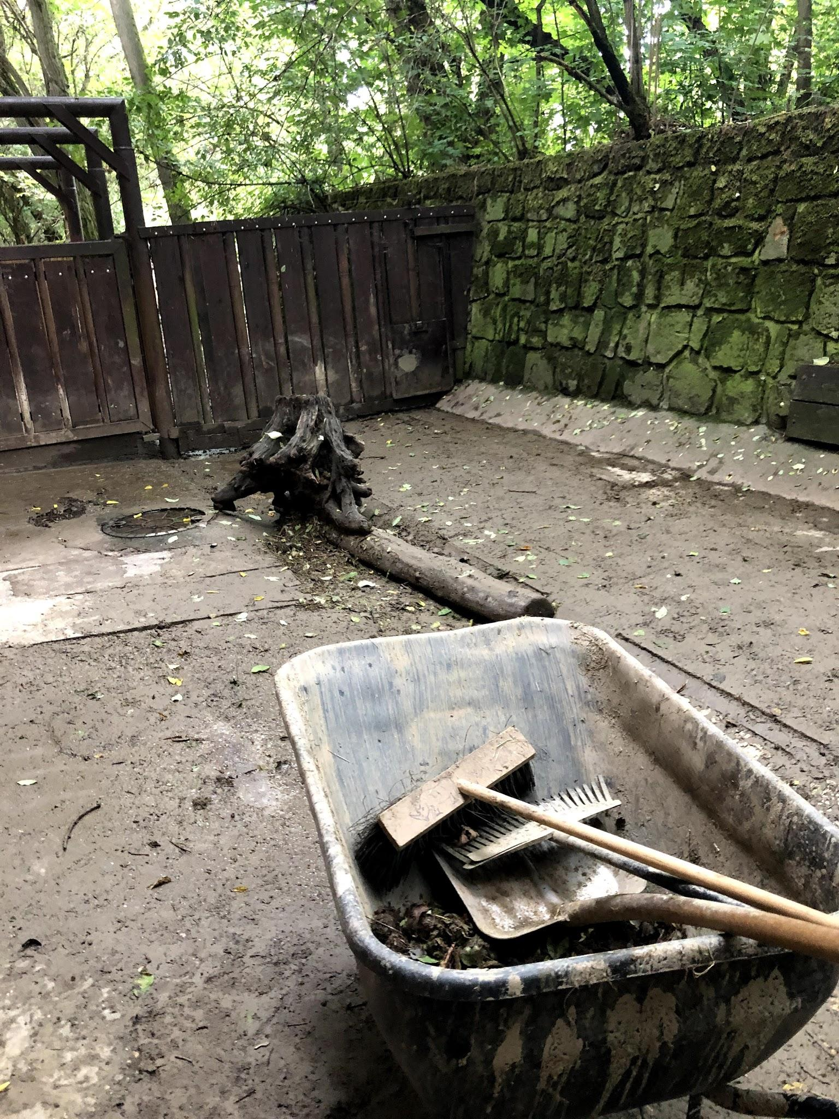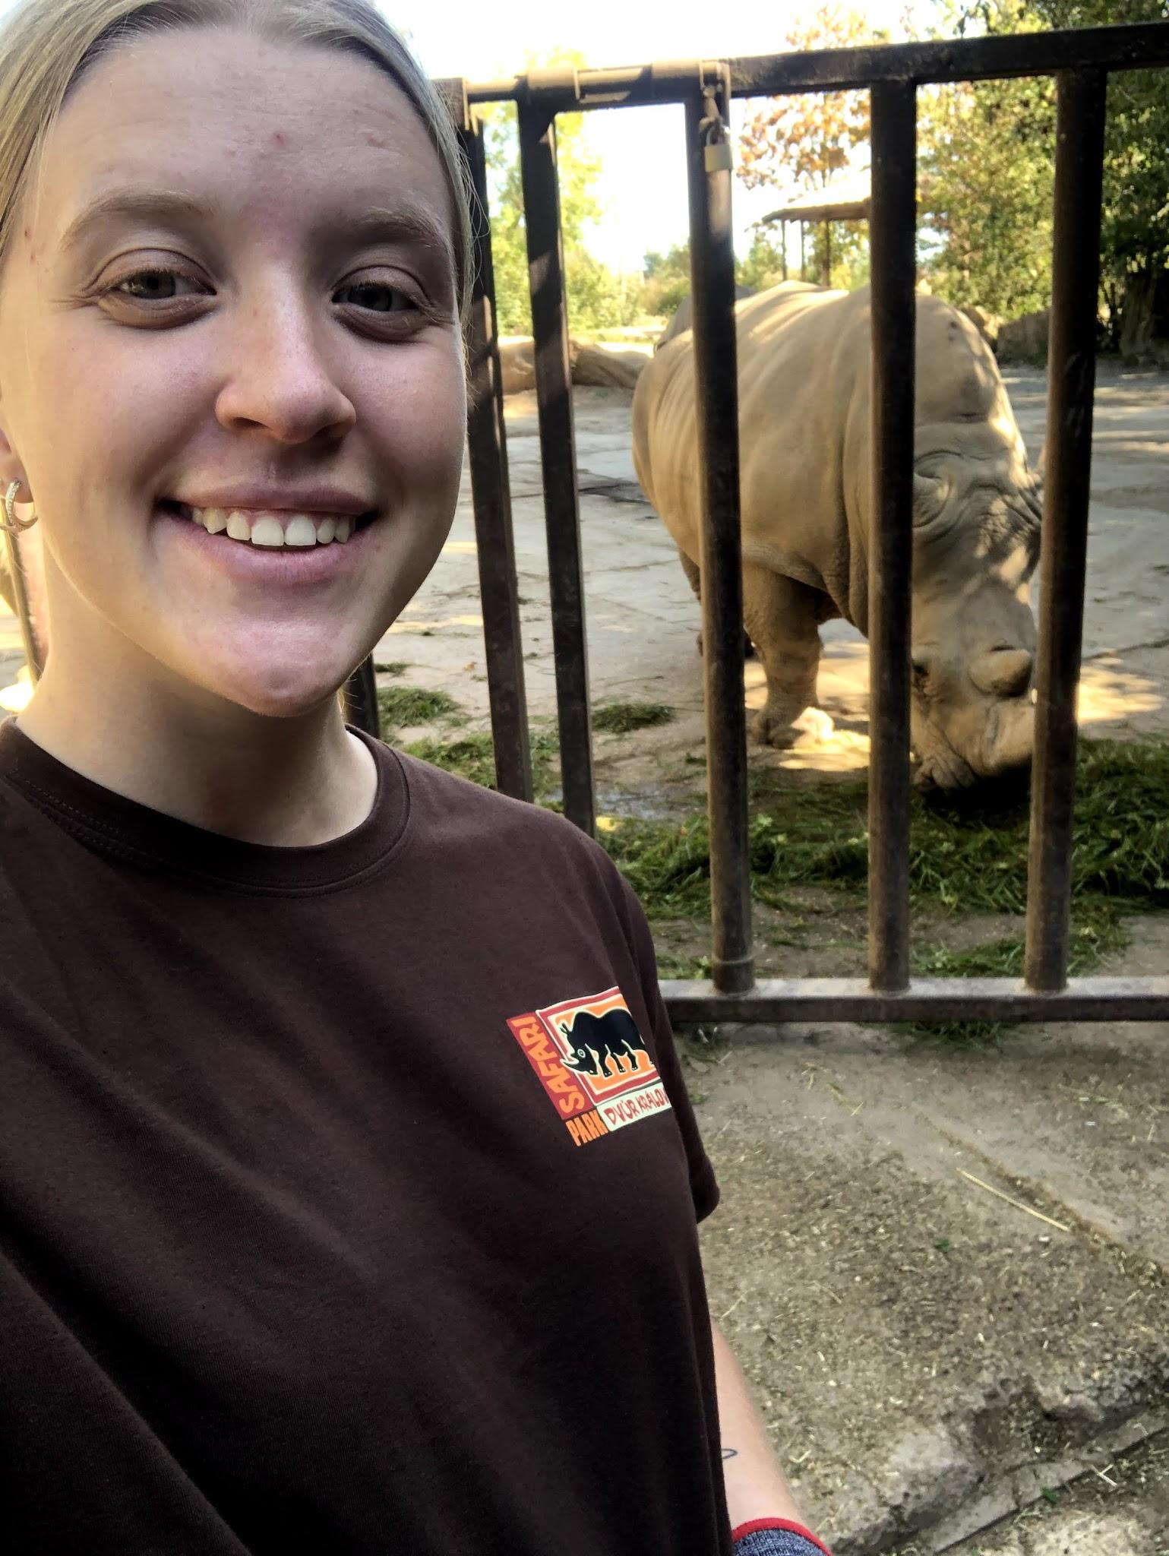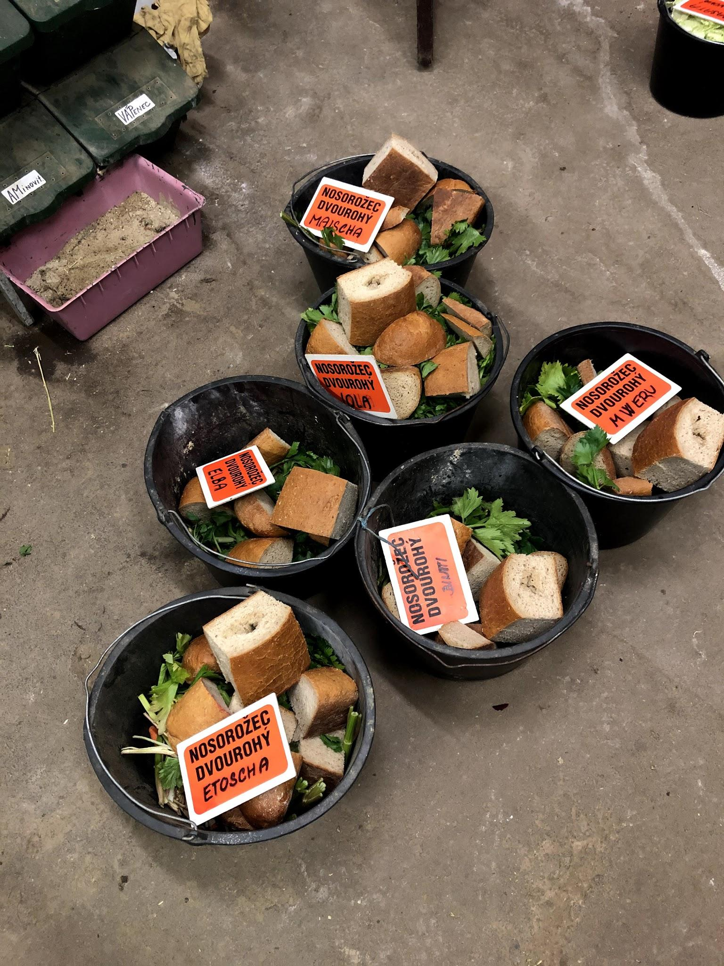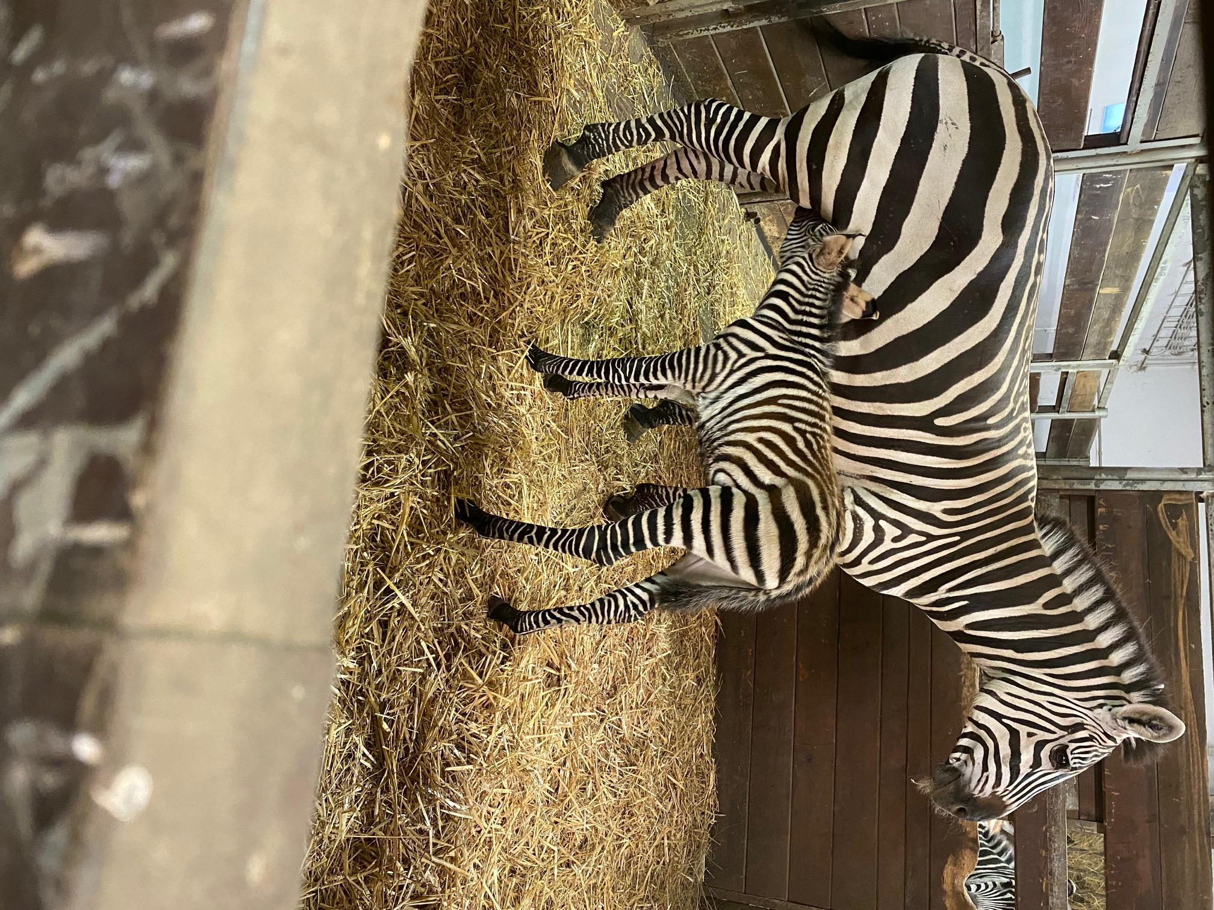
Mit navn er Tricia Borregaard, jeg er en pige på 19 år og min drøm er at blive færdiguddannet som dyrepasser med speciale i zoo.
finde elevplads som dyrepasser:
Som de fleste nok ved, er det mega svært at få en elevplads som dyrepasser i en zoo i Danmark. Sådan var det også for mig, da jeg stoppede på mit grundforløb 2, søgte jeg elevpladser i forskellige zoos i Danmark i ca. 1 år. Desværre uden held, som så mange andre.
Jeg kom til det punkt hvor jeg havde givet lidt op, MEN så kontaktede jeg vores udlandsvejldere på Roskilde Tekinikse Skole, da jeg tænkte at det måtte være sidste skud i bøssen, at prøve og se om der var noget i udlandet. Mig og min kæreste (som også uddanner sig til at være dyrepasser i zoo), var til samtale med vores rigtig søde vejleder sammen, og besluttede hurtigt at vi gav det en chance, da det lød mega spændende og da vi hørte vi kunne komme afsted sammen.
Vi fik en liste over zoos i hele verden, og begyndte med at skrive en engelsk ansøgning og derefter blev der sendt ansøgninger ud til dem alle..
Vi fik en del autosvar fra mange zoos og en del “nej”, og ja det tog da lidt på humøret og forhåbningerne, men vi lod det ikke stoppe os. De fleste der sagde nej, var på grund af deres sprog, og at vi ikke kunne det.
Efter et par uger kom det svar vi havde ventet på, det var ret uvirkeligt første gang vi læste svaret, men mega fed følelse, af at der var en zoo, der syntes vi lød interessante.
Vi blev kontaktet af en zoo i Tjekkiet der hedder Dvur Kralove Safari Park/Zoo, som allerede et par måneder efter de svaret kunne tilbyde os elevplads og det skyndte vi os at sige “JA TAK” til.
Starte som elev i udlandet:
Da jeg skulle starte som i elev i udlandet, var jeg virkelig spændt, da alt jo var nyt. Jeg har dog været i udlandet på mit ene grundforløb, i irland, men det var kun en måned, og den her elevplads var et halvt år.
Jeg var mega spændt på at prøve at arbejde i en stor zoo, og prøve at leve i et andet land og få nye kultur indtryk. Jeg skulle også den første tid, vænne mig til at skulle bruge Engelsk som mit første sprog, men det har også været mega fedt at blive bedre til det.
Zooen:
Zooen er inddelt i to dele, en zoo del og en safari del, på safari delen har de løver, vildhunde og hyæner, på den første del, hvor der er lukket af og løverne er de eneste dyr af de tre, man kan køre ind til. Så har de en stor græs del med klovdyr og strudser og fugle, der kan du køre frit blandt dyrene.
Inde i selve zooen har de også de ovenstående dyr, de har dog også aber af forskellige arter, og elefanter, giraffer, næsehorn, og de dyr en zoo “normalt” har.
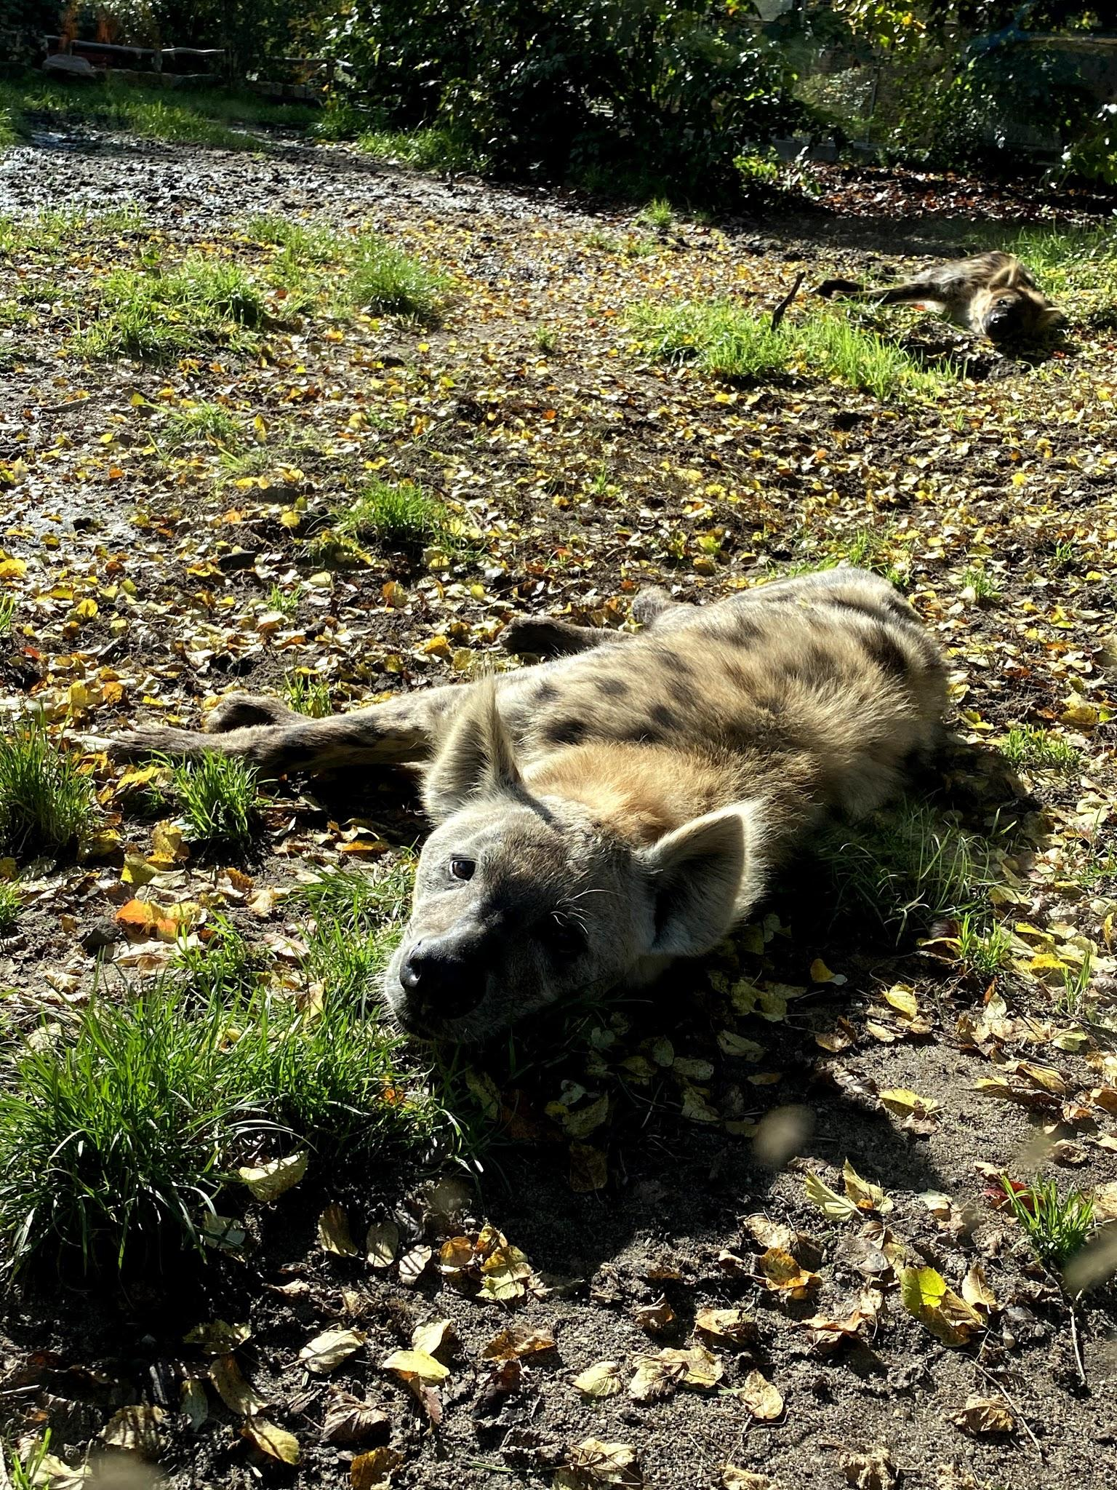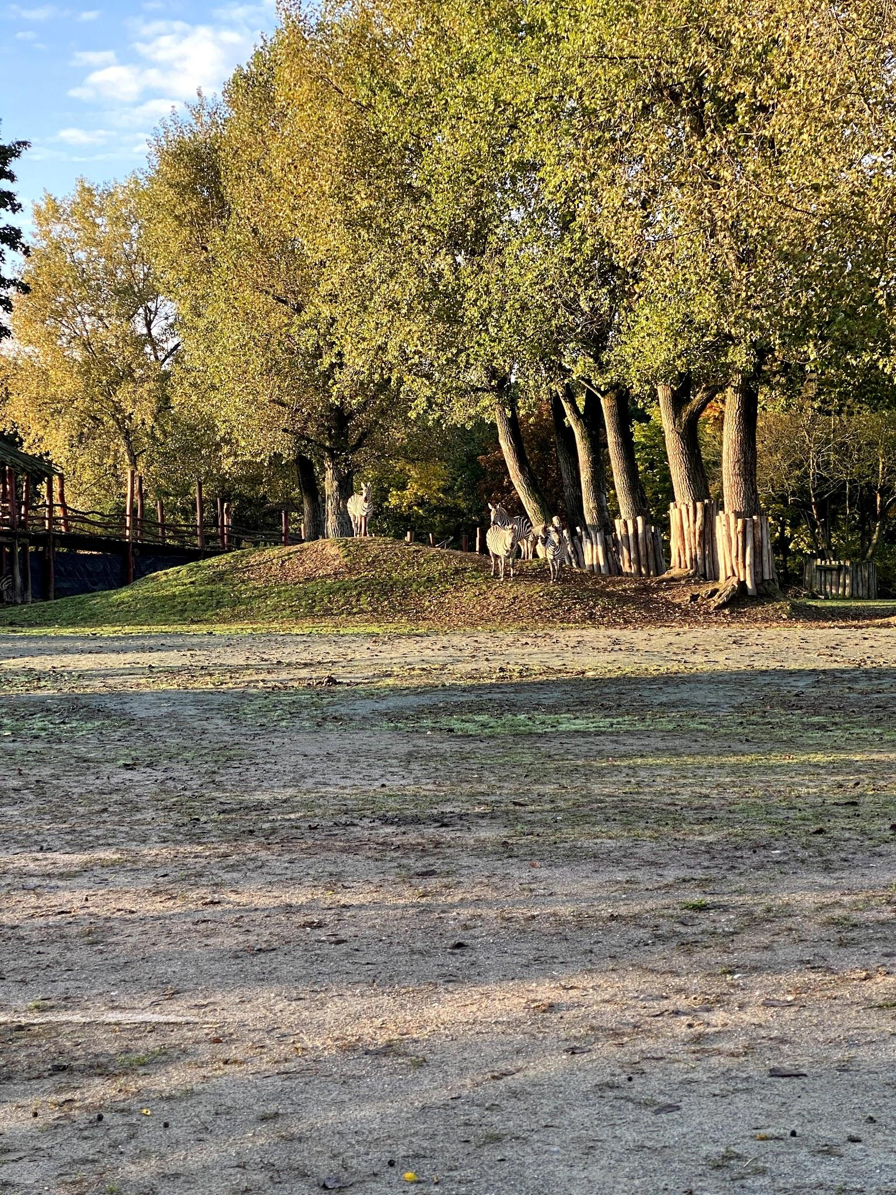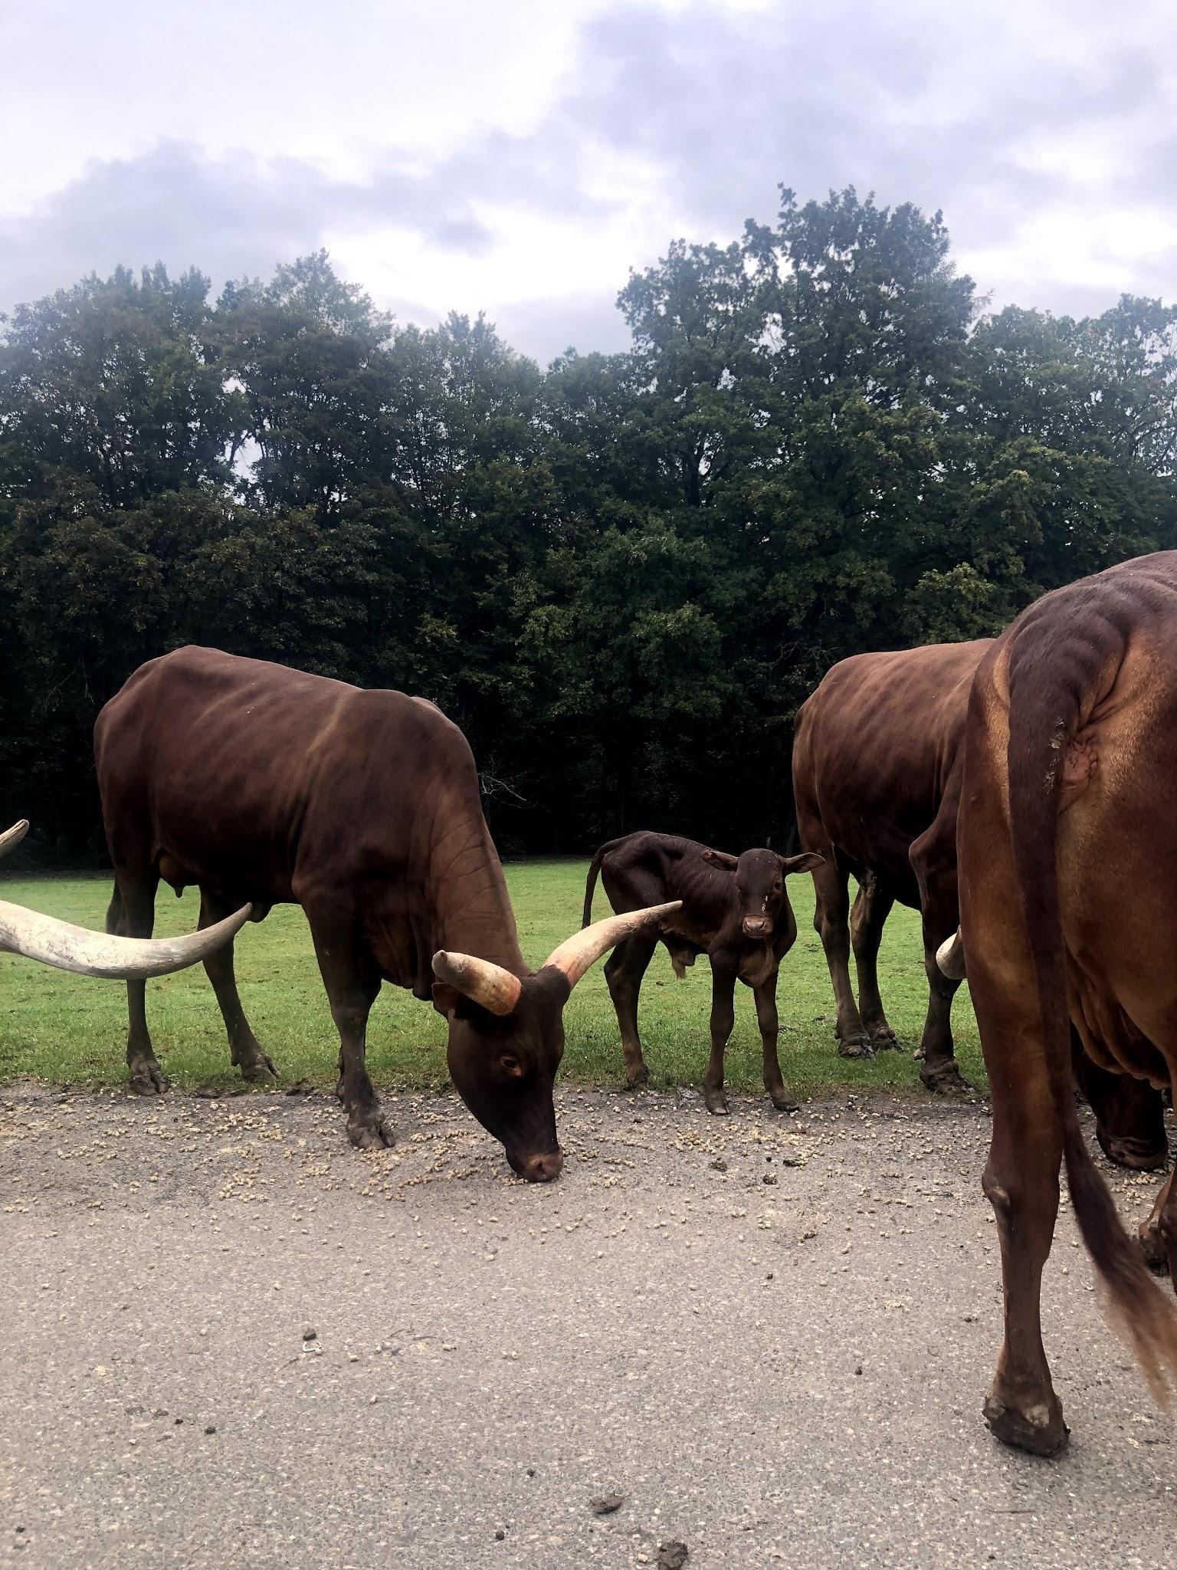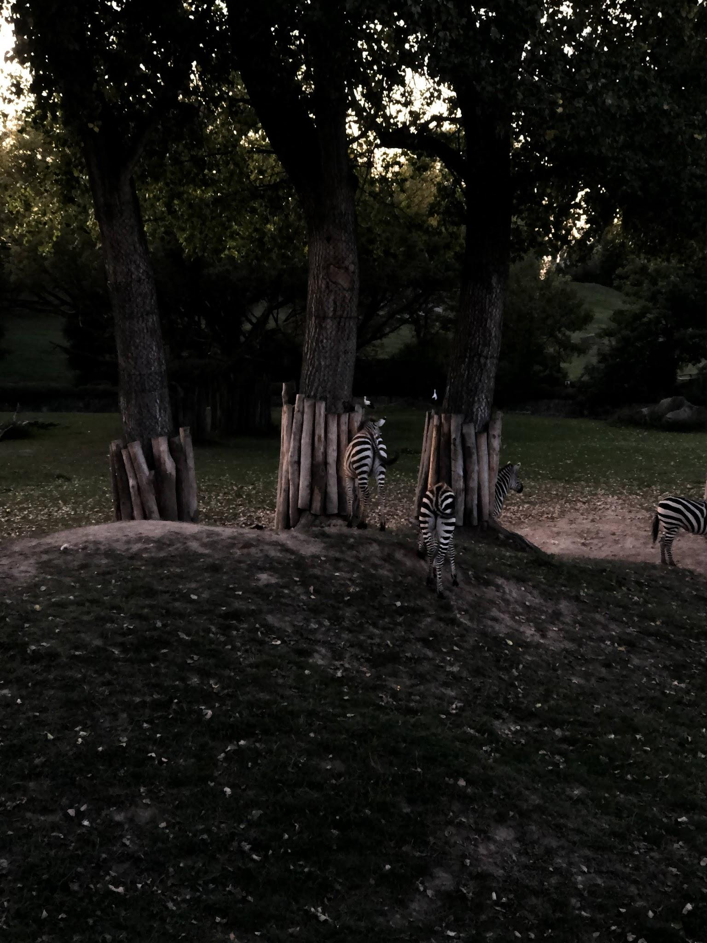
Hverdagen i Zooen:
I Dvur Kralove Safari Park/Zoo, foregår det normalt sådan at hver måned skifter man område, så man kommer rundt og prøve nogle forskellige dyr. Den tid jeg var der, var dog lidt anderledes, fordi i vinterhalvåret er deres safari del lukket og dyrene er sat på vinterstald, som gør at der ikke er lige så meget at lave for dyrepasserne. Jeg var i zooen fra September 2020 til Marts 2021, så jeg nåede lige at få lidt over en måned med, hvor safarien var åben og alle safari dyrene var ude.
Den første måned:
Jeg startede med at arbejde i deres største næsehorn stald, hvor de har omkring 20 næsehorn, både hvide og sorte. Min dag startede klokken 07:00, hvor jeg gjorde rent i de fire udeområder, der hørte til stalden. Rengøringen udenfor bestod af at fjerne grene fra dagen før, fjerne afføring, rive blade sammen og lægge nye kløvere ind til dem og det ene anlæg skulle der også fejes i.. Klokken 09:00 blev næsehornene lukkede ud og jeg gik igang med at ordne boksene i stalden, dog blev hannerne ikke lukket ud, da hunnerne og hannerne ikke går sammen normalt. At gøre boksene rene bestod af at fjerne gammelt eller beskidt hø, feje, fjerne afføring og vaske boksen til sidst, nogle gange skulle der nyt hø ind eller grene. Omkring klokken 12:00 gik jeg til frokost, som varede en time og efter frokost var det tilbage til næsehornene.
Da jeg havde været til frokost var klokken ca. 13:00 og så forberede jeg gerne mad til de fleste næsehorn og ordnede de sidste bokse, hvis jeg manglede nogle og fejede staldgangen. Min dag hos næsehornene var færdig omkring 14:00 nogen gange tidligere.
Dagene var meget ens i den stald, det eneste variation var at der i stalden også er vortesvin, deres bokse og udeområde skulle jeg også ordnes en gang imellem.
Blev i den måned rigtig gode venner med staldens killing, så de små pause blev brugt med den og en af de andre medarbejder, som snakkede engelsk. I den stald var der to der snakkede engelsk, en dame i tyverne og en ældre herre, der arbejde en til ældre herre, men han snakkede ikke engelsk.
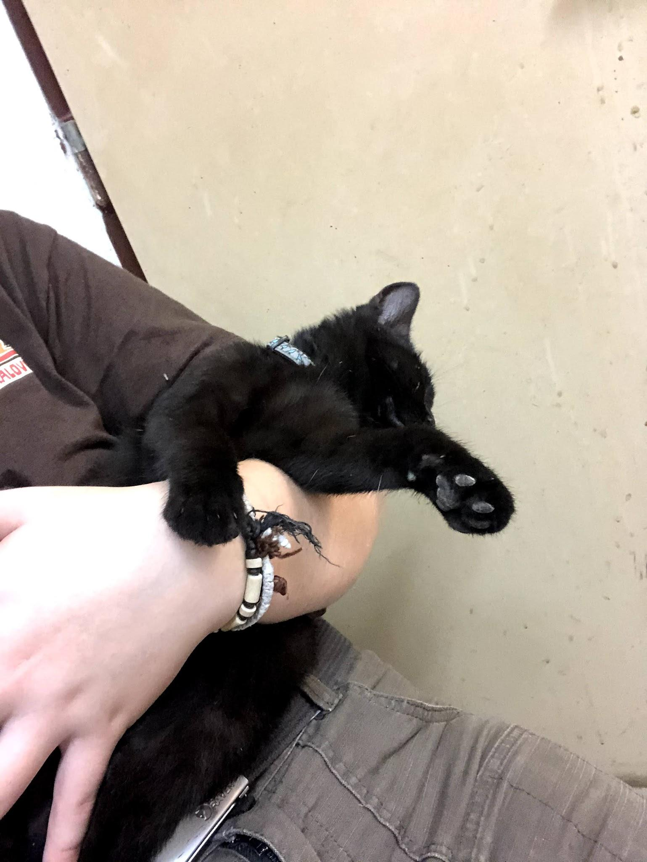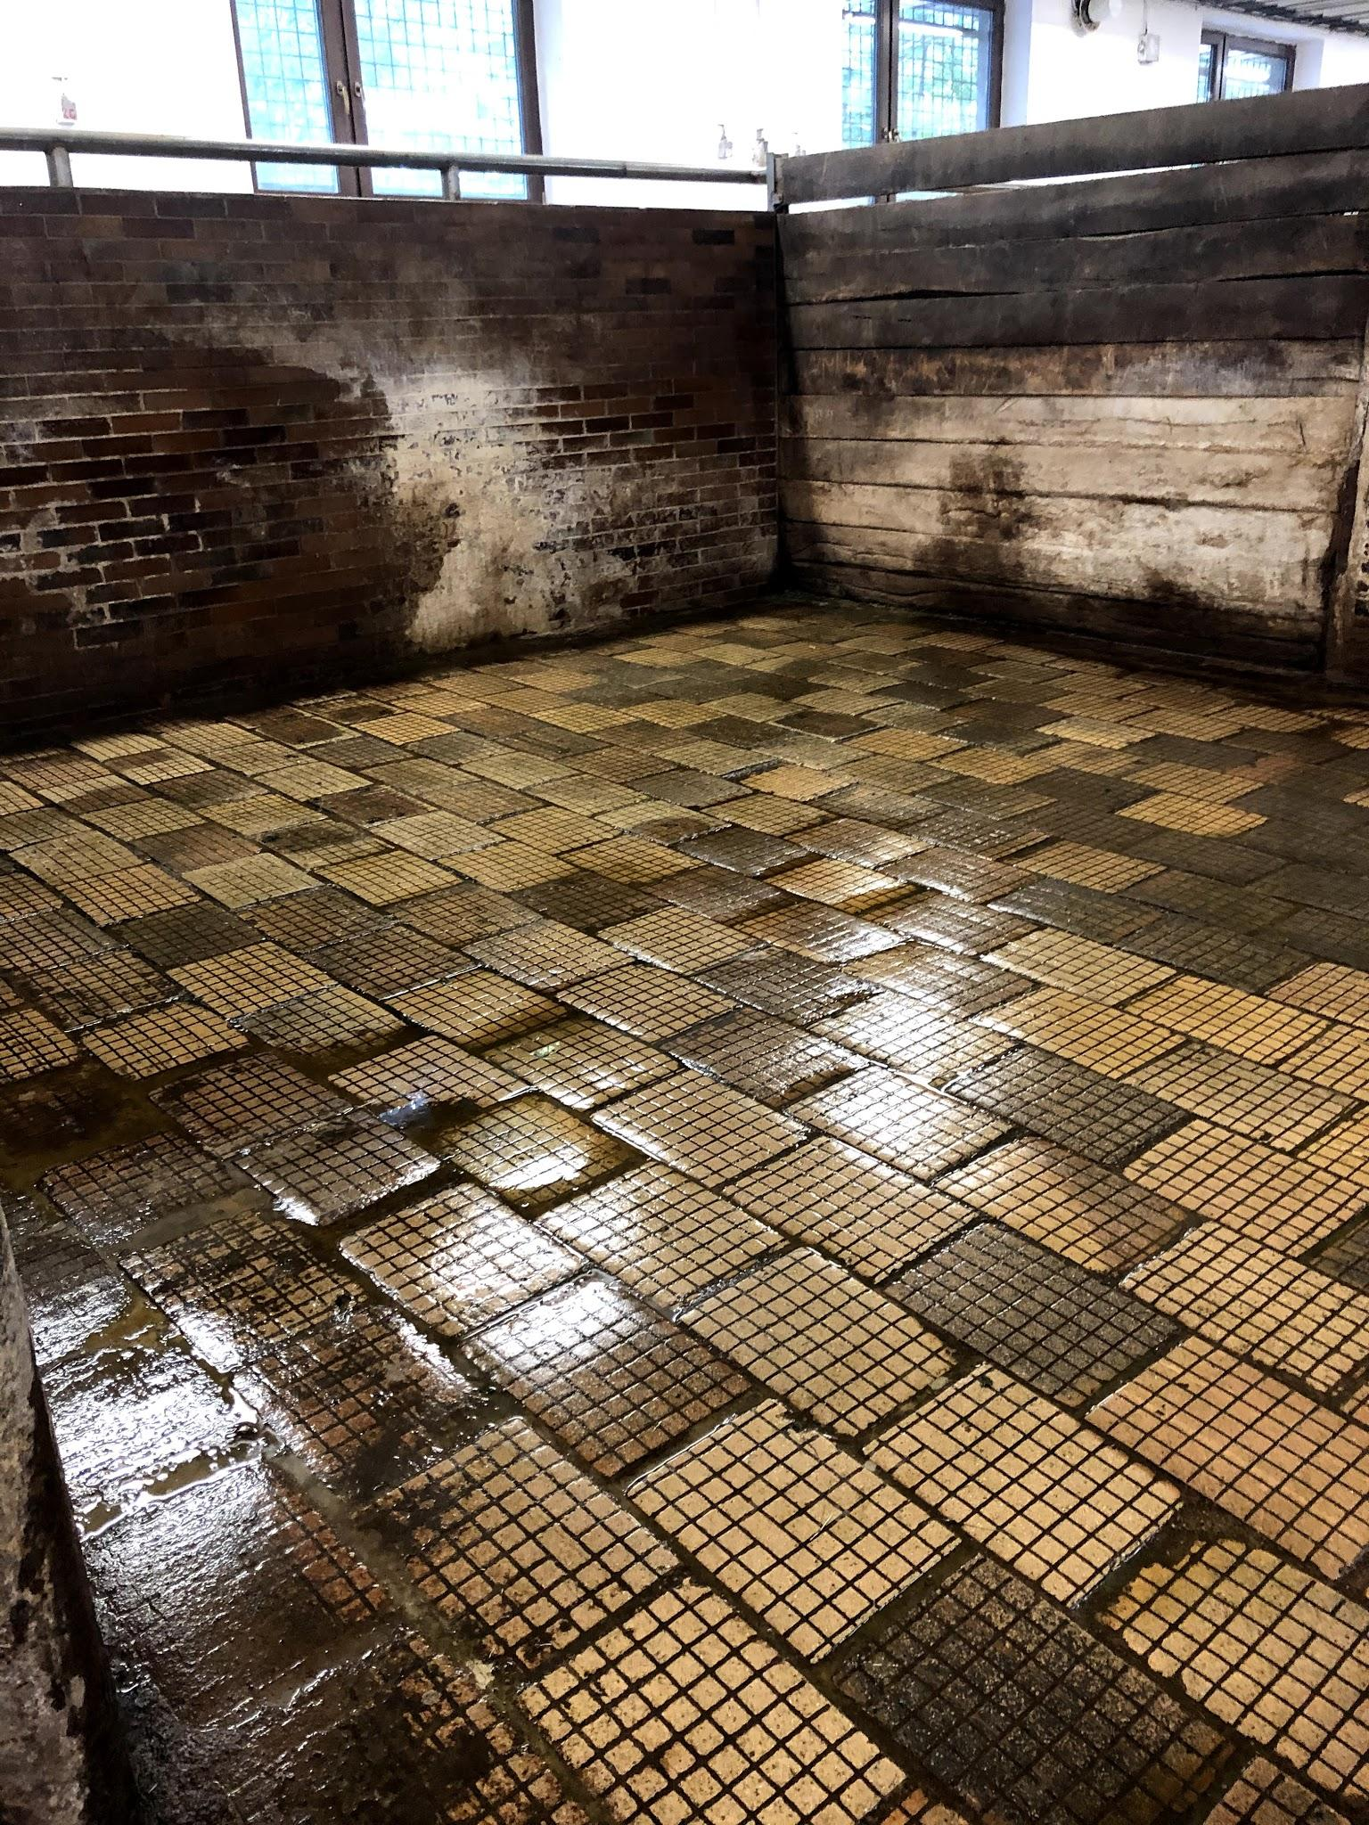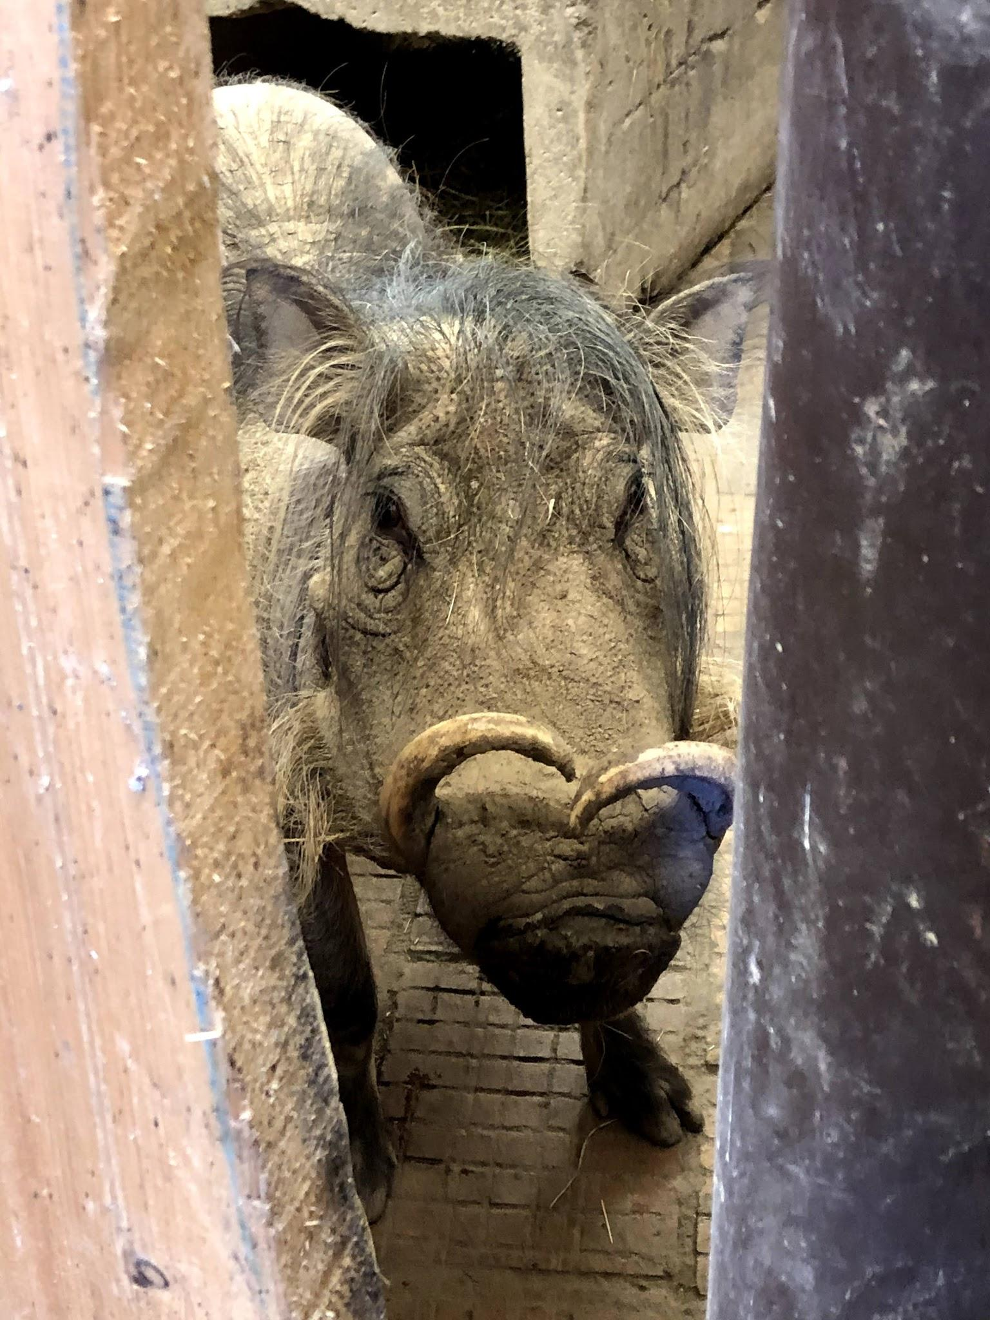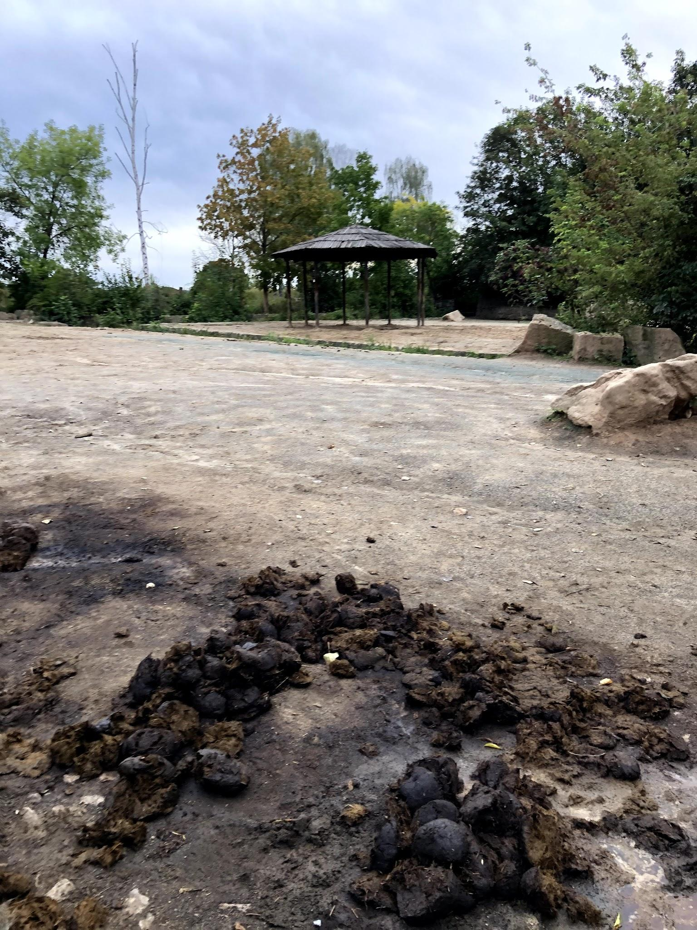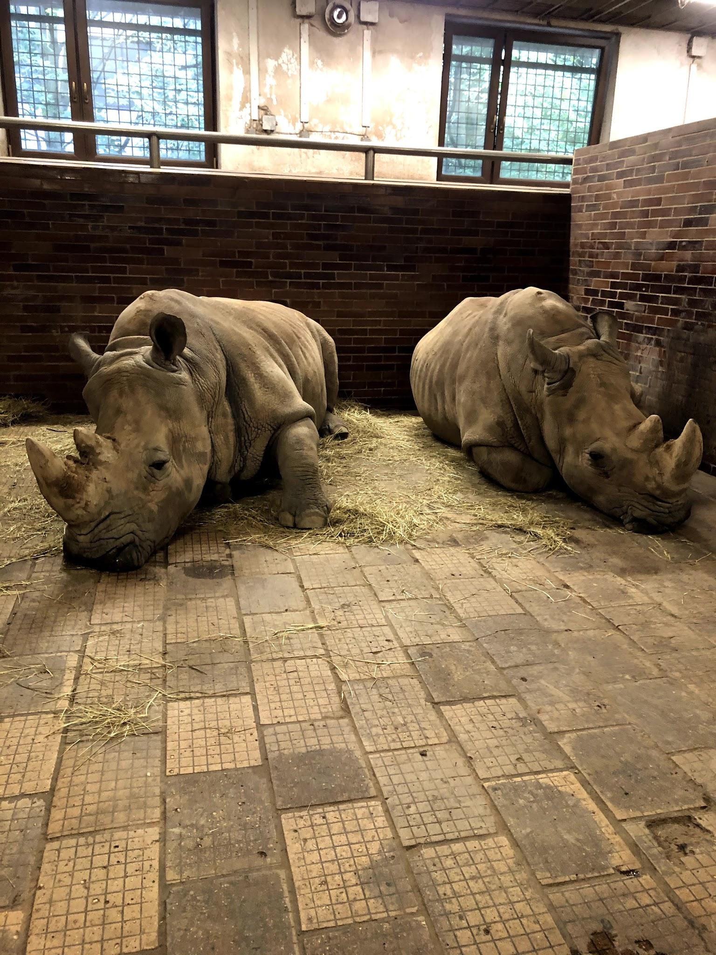
De sidste fem måneder:
Normalt skifter man dyr og afdeling i zooen hver måned, men fordi jeg var der i vinterperioden, så var der ikke nok at lave og for få medarbejder der snakkede engelsk til dette kunne ske.
Så de sidste fem måneder der var af praktikken, blev hos girafferne og dromedarerne. Min dag startede de første tre måneder klokken 08:00 og de sidste to måneder klokken 08:30, med at lukke dromedarerne og girafferne ud og derefter først ordne hos dromedarerne. At ordne hos dem bestod af at muge afføring, tage gammelt og beskidt alpehø, vaske vandkopper og fylde nyt bundlag. Giraffernes inde område er på størrelse med en idrætshal, og den blev muget på samme måde som dromedarernes, det tog bare længere tid og der var selvfølgelig meget mere der skulle fjernes. Der var dog en ting jeg ikke fik lov at gøre, det var at lave mad til dyrene i denne stald, jeg tror mest det var fordi at ham manden jeg arbejdede med ikke snakkede engelsk, og det derfor kunne være svært at forklare. Klokken 11:00 blev dromedarerne lukket ind, så kunne jeg fjerne afføring fra deres udeareal, og give nyt hø. Giraffernes udeareal er en savanne, hvor de går med zebraer, antiloper og flere forskellige fuglearter. Det første stykke af deres udeareal, var dog et stykke land med cement, hvor man har mulighed for at lukke af og det er også der at de har deres foder og hø. Det stykke var det vi startede med at feje og fjerne afføring på og derefter gik vi ud på savannen og rev sammen, de har også et liggested med sand, som er overdækket, som vi også ordnede, efter det var jeg færdig hos girafferne. klokken 12:00 havde jeg frokostpause og den varede en time, der er en restaurant til alle der arbejder i zooen, hvor jeg fik gratis frokost hver dag. Klokken 13:00 havde jeg fået eftermiddagsarbejde, som var hos fuglene, hvor min kæreste arbejdede så der kunne vi arbejde sammen.
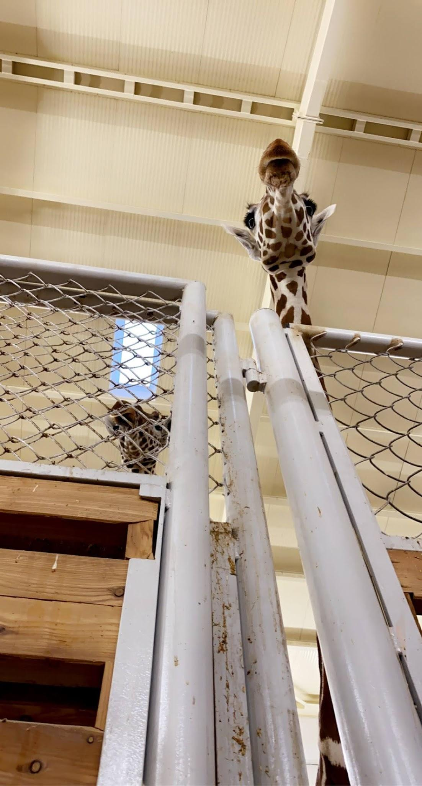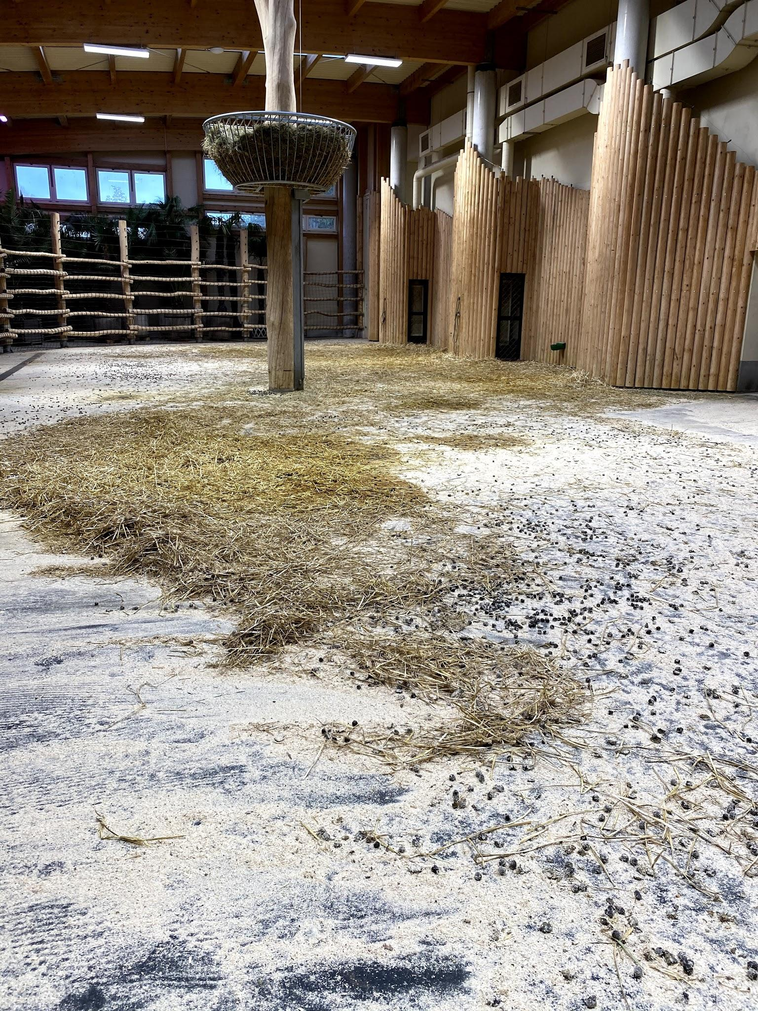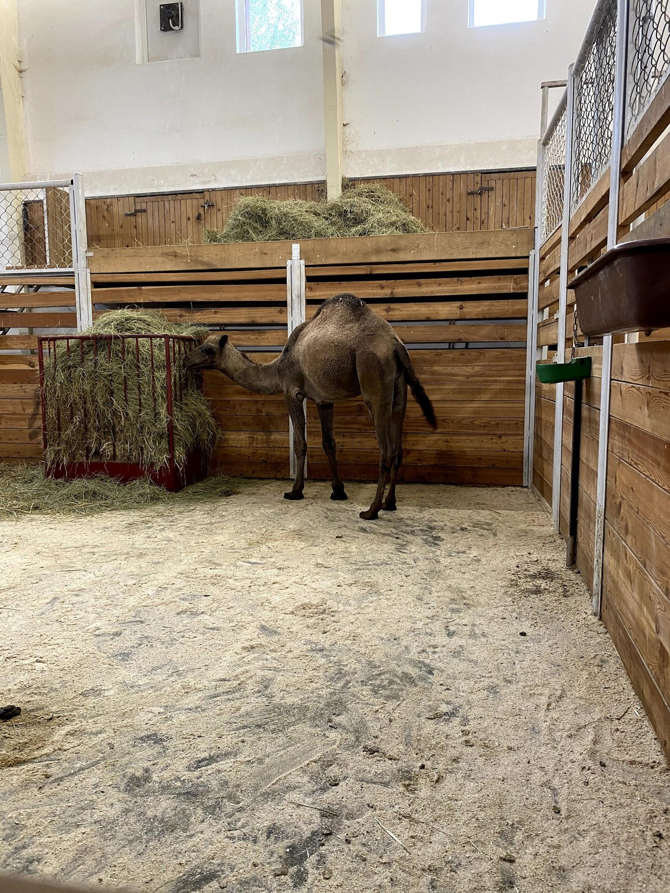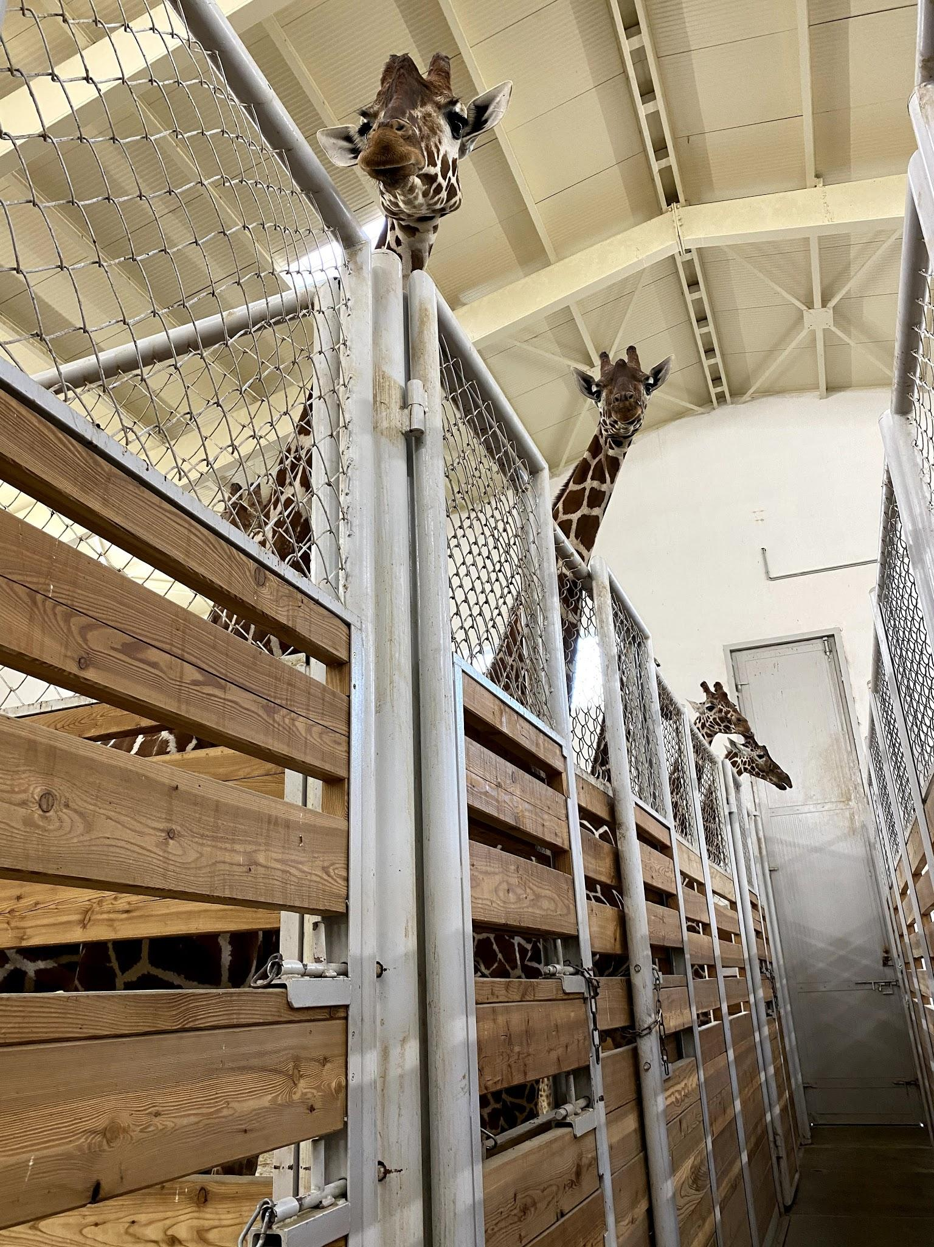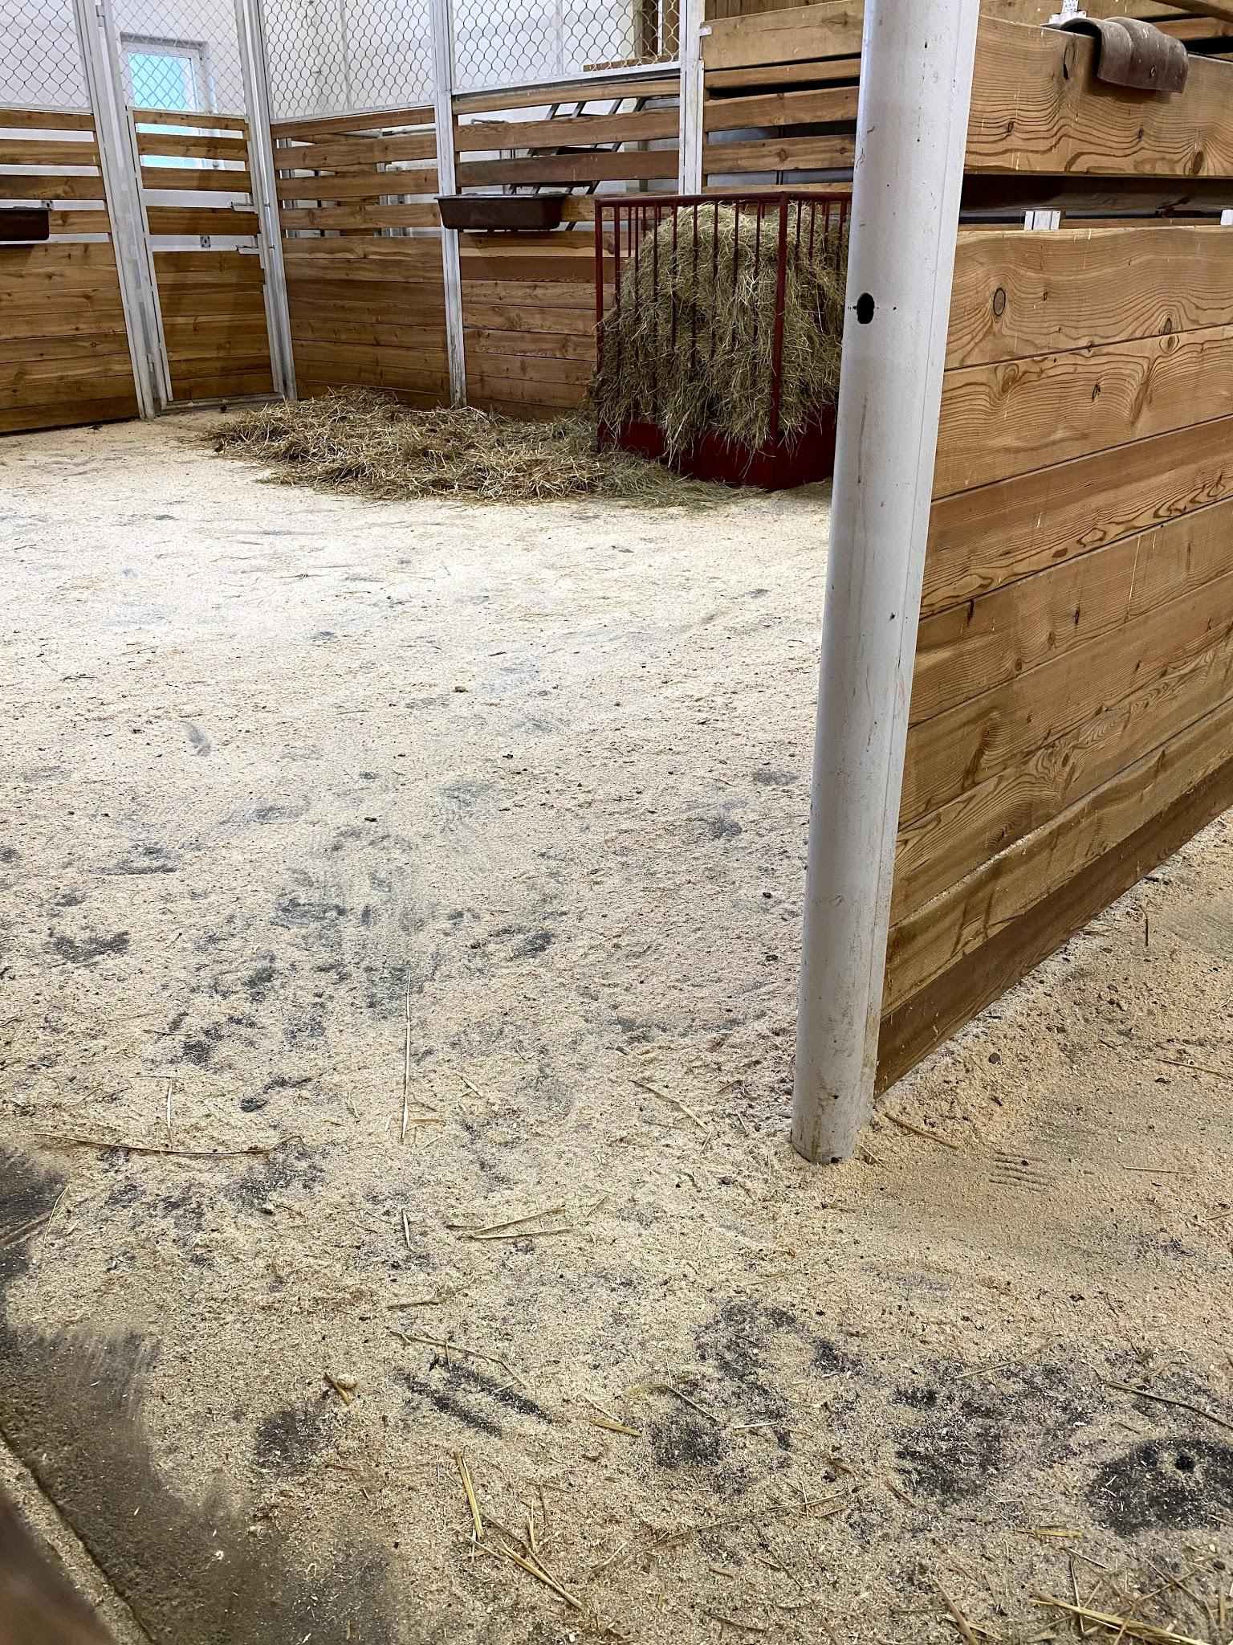
Arbejdet hos fuglene:
Hos den del af fuglene vi havde i zooen er der to afdelinger en med flamingoer, hellig ibis, nathejre, purpurhejre, afrikansk skestork, hammerhoved, silkehejre, unge pelikaner og en masse blandede ænder fra afrika. Den afdeling har også en udendørs del, der er dog lukket til den om vinteren, og her er det kun nogle få af ænderne der er ude, ellers er resten af fuglene indenfor. Den anden afdeling er der flest flamingoer i og så er der et par enkle afrikanske skestorke, nonne træand og så er der nogle duer, jeg ikke er sikker på hvilke arter er. I den afdeling var der et hus til alle fuglene, dog mest beregnet til flamingoerne og så et stort udeareal.
Hos fuglene starter man klokken 07:00, og mig og min kæreste havde så den del de kaldte for afdeling B.
Arbejdet startede med at power vaske hos flamingoerne, og derefter var der en masse vinter bure, som også skulle renses. Så skulle det store indendørs anlæg også power vaskes, og så skulle man i udendørs anlægget med de sidste ænder, give mad og vaske en bro der var i anlægget. Det sidste der skulle gøres, var at give mad til alle fuglene og skære kyllinger ud til de store fugle.
Kokken 11:00 ca. der gik man videre til de sidste fugle, som var flamingoerne, hos dem skulle der power vaskes, og så skulle der laves nyt mad og vaskes vinduer.
Hos fuglene var vi færdig klokken 12:00 hver dag med afdeling B, efter det og indtil klokken 14:00 fik vi ekstra opgaver, som vi kunne lave. Det meste vi fik at lave, var at vi skulle hjælpe til, i de andre afdelinger hos fuglene, hvis der var andre der skulle have hjælp.
Oplevelser:
Udover at arbejde i Tjekkiet, var jeg også i Prag et par gange med min kæreste, hvor vi oplevede byen og fik shoppet lidt, planen var også at vi ville i Prag zoo, men grundet corona var dette ikke muligt.
Vi var også en enkelt gang på medarbejder tur, det var til en anden zoo der lå omkring 5 timer væk fra den zoo vi arbejdede i.
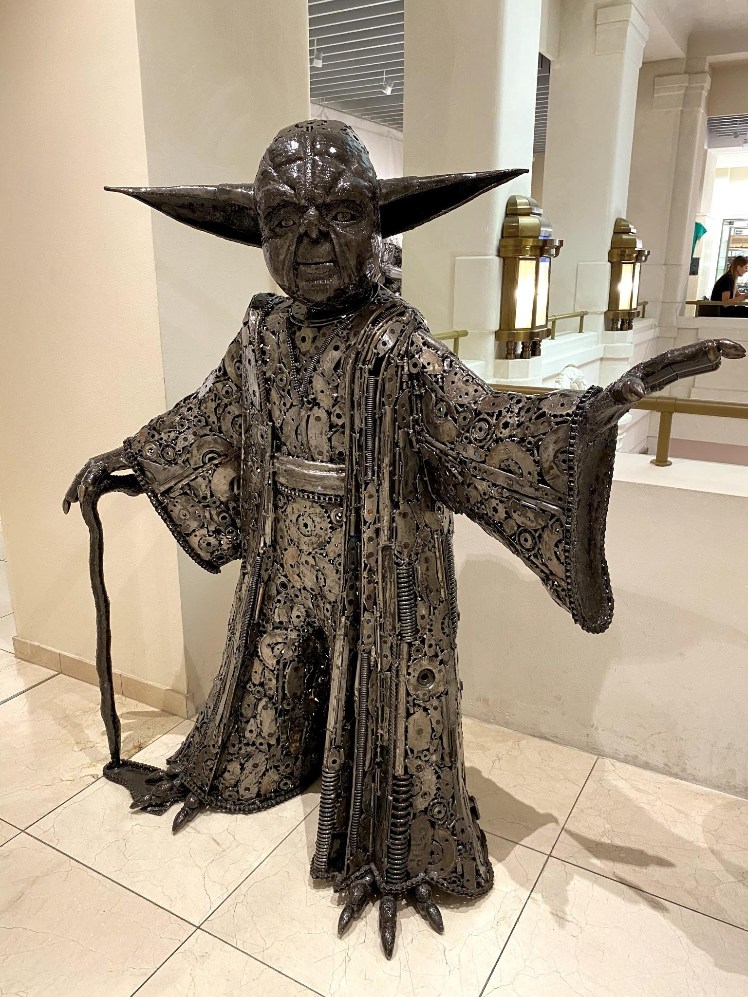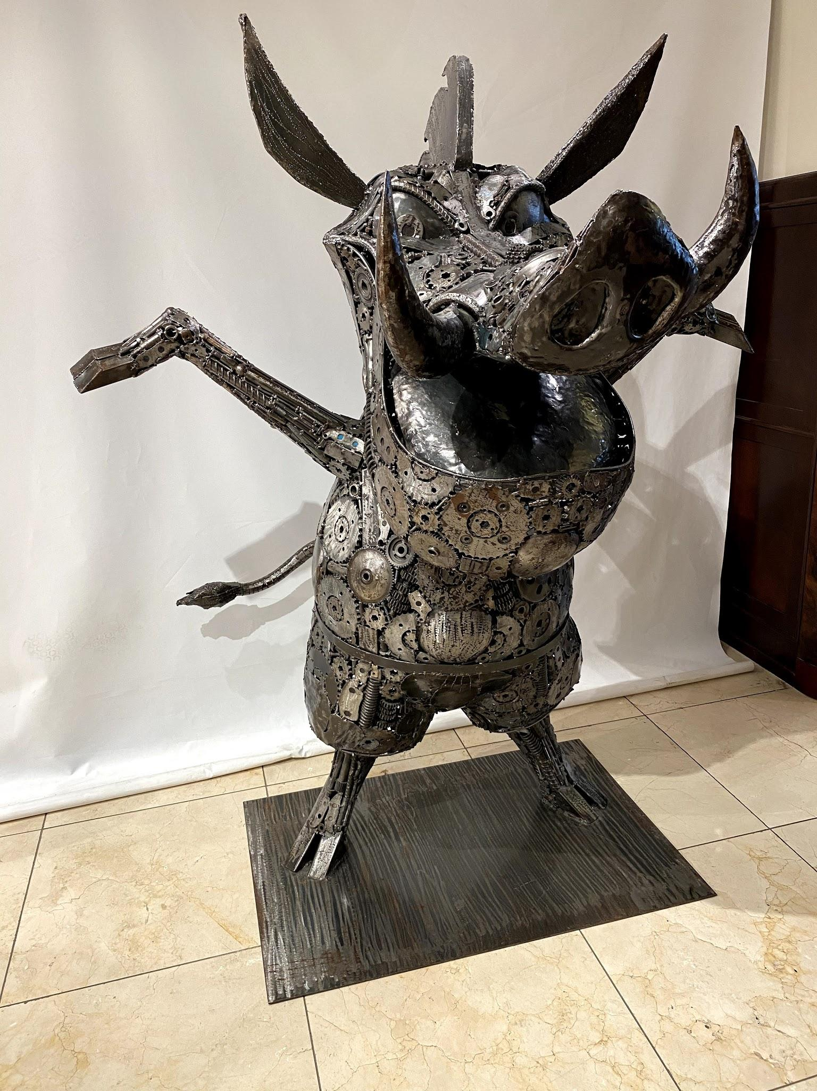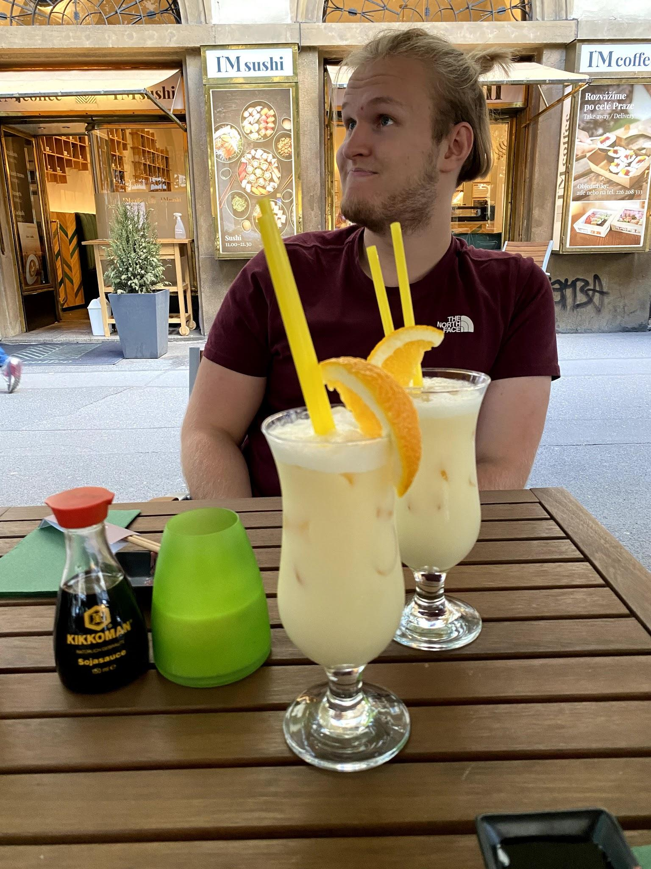

Det var min oplevelse som elev i udlandet.

